核能安全委員會委託研究報告

晶片系統抗輻射技術發展(3/4)

計畫編號：NSC11401008L
受委託機關：國立臺灣大學
計畫主持人：李佳翰
共同主持人：陳信樹、蔡坤諭、林宗男、蕭惠心

中華民國 114年 11 月

摘要
在抗輻射靜態隨機存取記憶體（SRAM）之設計方面，目前設計階段，我們已完成導入封閉式佈局電晶體（ELT）作為TID防護，並已完成ELT佈局、下線與上板量測。同時為提升SEE韌性，於SRAM讀寫與控制路徑的關鍵D型正反器採用DICE結構，藉交錯儲存強化抗SEU與自我恢復能力，來提升在高輻射環境下的可靠度。本團隊於之前已完成800 nm短脈衝雷射正照測試技術，並於今年度建置完成1060nm短脈衝雷射背照測試平台，雷射經由光學路徑聚焦於待測晶片的特定區域，並結合多模組協作完成高精度測量，雷射的關鍵參數包含中心波長、脈衝寬度、重複頻率範圍與聚焦光斑大小等，基於雷射通常有使用期限，本團隊也尋訪國內雷射廠商洽談穩定短脈衝雷射源，以利雷射測試平台能保持穩定操作。由於MOS Varactor元件，在接受不同劑量的輻射照射後，其電容-電壓（CV）之特性曲線會有不同的變化，可依此評估並考慮是否可使用在輻射感測器上之應用。為了分析單一且不同尺寸的MOS Varactor對於輻射的實際影響程度，將使用不同尺寸的NMOS電晶體，進行第一版晶片實作的電路模擬分析與電路佈局設計，同時也透過文獻了解不同抗輻射電晶體的設計。

Abstract
In the design of radiation-resistant static random-access memory (SRAM), we have incorporated Enclosed Layout Transistors (ELT) for Total Ionizing Dose (TID) protection, and completed the ELT layout, tape-out, and board-level measurements. In parallel, to enhance Single-Event Effects (SEE) robustness, the critical D-type flip-flops in the SRAM read/write and control paths adopt a Dual Interlocked Storage Cell (DICE) architecture, which uses interleaved storage to strengthen resistance to Single-Event Upsets (SEU) and enable rapid self-recovery, thereby improving reliability in high-radiation environments. In addition, our team has already built a short-pulse laser pre-test platform. The laser can be used to focus on a specific area of the chip to be tested through an optical path, and combined with multi-module collaboration to complete high-precision measurements. The key parameters of the laser include central wavelength, pulse width, repetition frequency range, and focused spot size. Since the capacitance-voltage (CV) characteristic curve of the MOS varactor device changes under exposure to various radiation doses, and it can be evaluated as the sensor to detect the radiations. To analyze the actual impact of radiation on single and varying-sized MOS varactors after radiation exposure, NMOS transistors of varying sizes will be used to conduct circuit simulation analysis and layout design for the first version of the chip tape-out. We also learned about the design of different radiation-hardened transistors through the papers.

目錄
摘要 1
Abstract 2
圖目錄 4
表目錄 6
一、 太空商業應用之抗輻射晶片設計開發 7
二、 短脈衝雷射輻射驗證技術 1
三、 抗輻射晶圓等級小晶片異質整合技術 10
總結 17
參考文獻 19

圖目錄

圖1、傳統SRAM之佈局平面圖。 9
圖2、後模擬（post-sim）之讀寫模擬結果。 9
圖3、ELT SRAM之佈局平面圖。 10
圖4、量測環境。 11
圖5、量測結果。 12
圖6、SEEs原理圖。 13
圖7、質子產生LET來源。 13
圖8、質子本身LET。 14
圖9、二次粒子LET。 15
圖10、D型正反器之輻射模擬。 17
圖11、DICE Latch。 17
圖12、傳統DFF與抗輻射DFF之輻射模擬比較。 18
圖13、抗輻射SRAM之讀寫功能模擬。 19
圖14、傳統SRAM之讀寫延遲時間模擬。 19
圖15、抗輻射SRAM之讀寫延遲時間模擬。 20
圖16、雷射正照測試實驗架構圖[3]。 21
圖17、矽的吸收光譜[4]。 22
圖18、單一工作週期下，飛秒雷射系統與FPGA錯誤回饋系統之協同運作流程圖[5]。 23
圖19、雷射平台實際圖。 24
圖20、待測電路架構與模組配置圖。 25
圖21、雷射光點與電路資訊同時顯示。 26
圖22、整體實驗流程圖。 27
圖23、分析錯誤率程式碼輸出結果。 28
圖24、ELT電路佈局設計 (a) 環形[13] (b) 矩形[14]。 32
圖25、不同抗輻射電晶體設計 (a) ELT、(b) HR MOSFET、(c) BUT MOSFET、(d) 傳統MOSFET。 34
圖26、ELT、HR、BUT與傳統電晶體佈局於300 Krad 劑量下的電流特性比較。[16] 34
圖27、IV特性曲線模擬結果。 36
圖28、CV特性曲線模擬結果。 36
圖29、電路佈局設計。 38

表目錄
表1、電流源參數和LET的關係。 16
表2、傳統SRAM之讀寫延遲時間。 21
表3、抗輻射SRAM之讀寫延遲時間。 21

太空商業應用之抗輻射晶片設計開發
本項目旨在設計一個具有抗輻射能力的靜態隨機存取記憶體（SRAM）。我們已針對上半年度完成的傳統SRAM架構進行佈局設計（Layout）與後模擬（Post-Sim），並確認其結果與前模擬（Pre-Sim）相符，確保設計的一致性與可行性。基於此，我們進一步著手於抗輻射設計[1]，選擇了封閉式佈局電晶體（Enclosed Layout Transistor, ELT）作為抗輻射的核心手段。這一設計方法通過將源極和漏極區域完全包圍，來抑制由於總劑量效應（Total Ionizing Dose, TID）所引起的邊緣漏電問題[2]，並提高了整體元件的耐輻射能力。我們已完成封閉式佈局電晶體（ELT）布局設計並順利進行下線，隨後對下線回來的晶片進行了上板量測。
在進行下線測試期間，我們還進一步針對單粒子效應（Single-Event Effects, SEE）進行了抗輻射的電路設計，並選用了DICE（Dual Interlocked Storage Cell）架構來增強SRAM讀寫電路與控制電路中關鍵時序元件——D型正反器（D Flip-Flop）的抗輻射性能。DICE架構利用交錯儲存的方式，有效提高了電路對輻射擾動的抵抗力，並且能夠在發生單事件翻轉（SEU）時迅速自我恢復，從而保證系統的穩定運行。這一設計將進一步提升SRAM在高輻射環境下的可靠性。

傳統SRAM晶片佈局及後模擬（post-sim）結果
本次對傳統SRAM晶片的佈局設計（圖1）與後模擬驗證。晶片採用台積電180nm製程，整體面積為1.2mm×1.2mm。在讀寫功能的模擬結果上，前模擬與後模擬是一致的（圖2）。
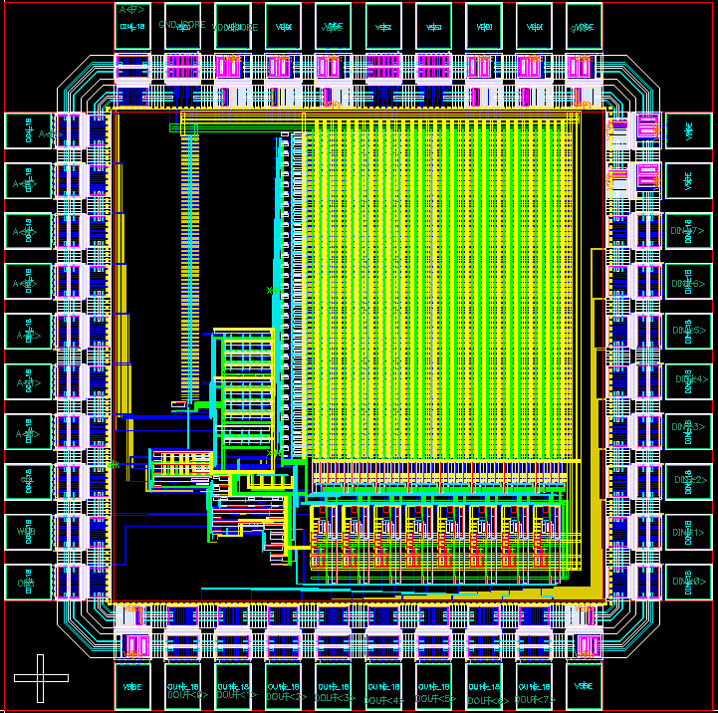
圖1、傳統SRAM之佈局平面圖。
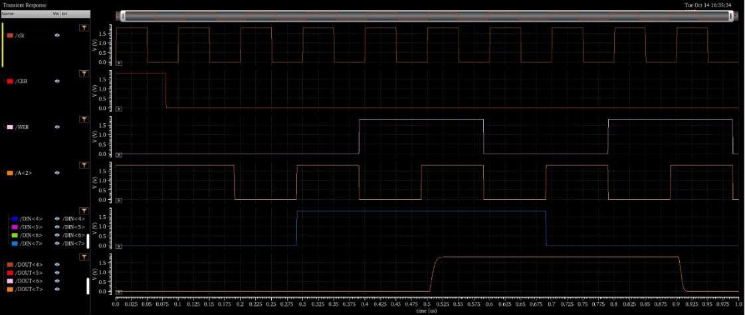
圖2、後模擬（post-sim）之讀寫模擬結果。

封閉式佈局電晶體SRAM下線與量測結果
本次量測主要針對使用封閉式佈局電晶體的SRAM晶片（圖3）進行初步量測。測試所用的設備包括DE2型FPGA作為訊號產生與介面控制，DP-3003N電源供應器提供電壓支持，並使用FLUKE 15B+三用電表進行電壓和電流的測量（圖4）。晶片採用T18製程和S/B 40封裝，測試條件下的電壓為1.8V，測試頻率設為50 MHz。
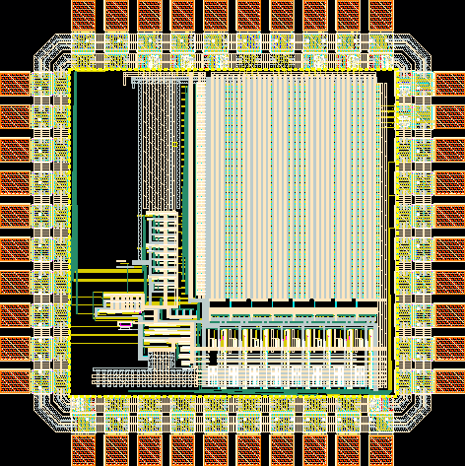
圖3、ELT SRAM之佈局平面圖。
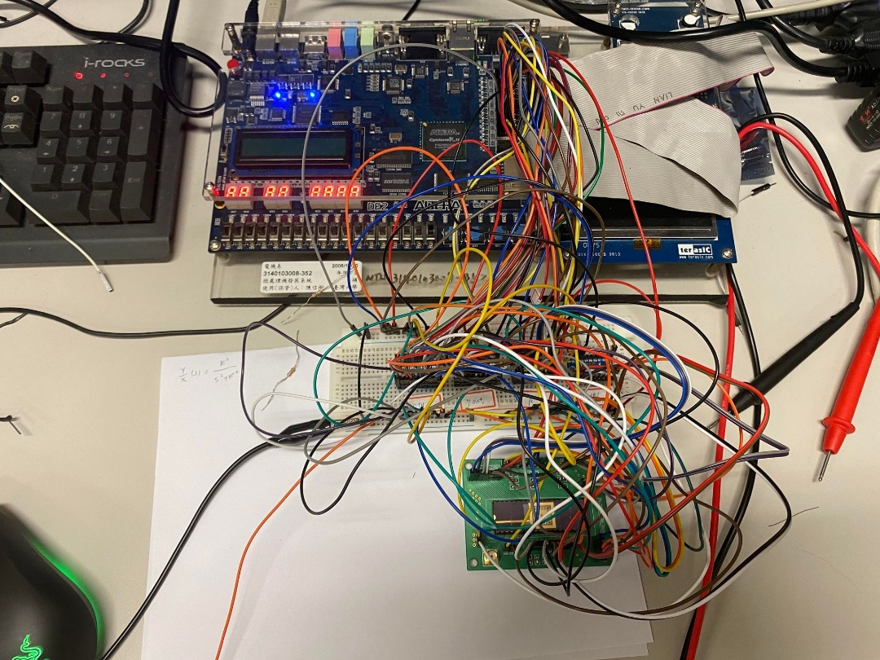
圖4、量測環境。
測試結果顯示，在資料讀寫過程中出現了時序問題，這導致部分資料無法正確寫入或讀出（圖5）。進一步分析後，我們推測該問題可能與ELT結構對讀寫臨界裕度的影響有關。ELT結構雖然能有效提高抗輻射能力，但其對電晶體的設計和操作特性可能造成了一定的延遲或不穩定性，從而影響了讀寫過程中的時序穩定性。具體來說，ELT結構的源極漏極區域包覆設計，雖然增強了抗輻射能力，但也可能使得電晶體的切換速度受到抑制，這可能導致存取時間延長，進而使得資料無法在規定的時間內穩定讀寫。
此外，我們也認為晶片的周邊電路設計未完全考慮到這一結構的特殊性，導致在讀寫操作中，周邊控制邏輯的時序安排存在偏差。讀寫信號的傳遞延遲可能未被充分預測，或者控制邏輯的設計未能與ELT SRAM的實際特性相匹配。這些設計因素的疏忽使得在實際測試中，某些地址的資料無法正確讀取或寫入，從而引發了測試中的錯誤。
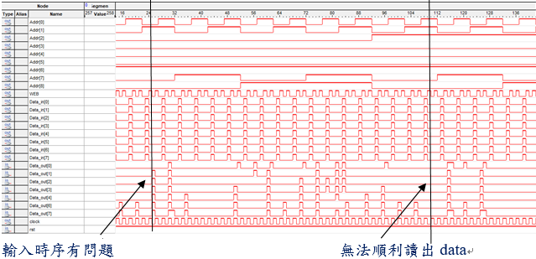
圖5、量測結果。

SEE輻射效應模擬
在輻射效應中，單事件效應（Single Event Effects, SEEs）對電路的影響最為顯著。其作用原理是當高能輻射粒子與晶片材料發生交互作用時，會在材料中產生電子–電洞對（electron–hole pairs），這些帶電粒子被電路節點吸收後，會引起節點電壓的瞬時擾動，進而可能導致邏輯錯誤、暫態失效或功能異常（圖6）。
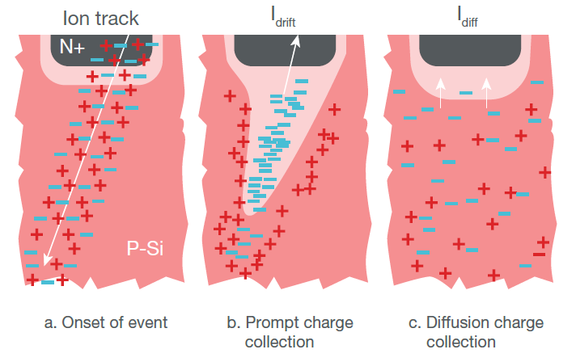
圖6、SEEs原理圖。
目前可取得的輻射源為長庚醫院提供的質子束。質子在材料中產生的線性能量轉移（Linear Energy Transfer, LET）主要可分為兩類來源：一類是質子本身在穿過材料時直接產生的 LET，另一類則是質子與原子核碰撞後產生的二次粒子所造成的 LET。這些二次粒子同樣會將能量沉積到材料中，對電子元件的輻射效應產生重要影響（圖7）。
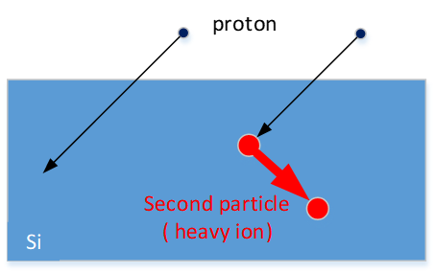
圖7、質子產生LET來源。
質子本身在材料中產生的線性能量轉移（LET）非常低。在目前可取得的質子束能量範圍內，其 LET 僅為 7.614 MeV·cm²/g，因此單靠質子自身很難引發可觀測的單事件效應（SEEs），對電路或器件造成明顯影響的可能性非常有限（圖8）。
與質子本身相比，質子與原子核碰撞後產生的二次粒子所帶來的線性能量轉移（LET）量級顯著增大。根據相關文獻，二次粒子的 LET 約可達 15 MeV·cm²/mg，約為質子本身 LET 的兩千倍（如圖 9所示）。因此，在後續的模擬與分析中，我們將採用 15 MeV·cm²/mg 作為輻射效應的主要參數，用以評估單事件效應（SEEs）對電路或器件可能造成的影響。
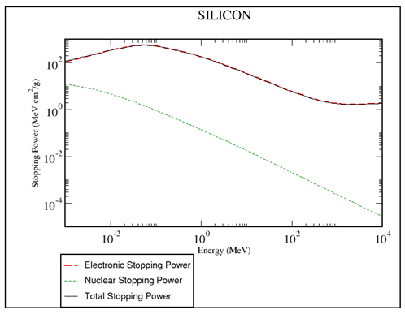
圖8、質子本身LET。
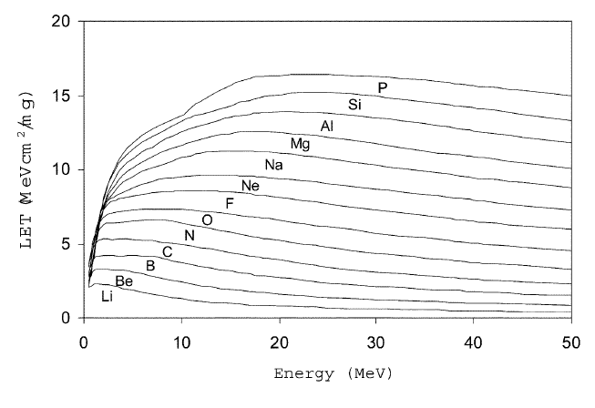
圖9、二次粒子LET。
為了模擬 SEE 對電路造成的影響，我們會使用一個雙指數電流源來模擬敏感節點吸收電荷時產生的電流脈衝。其注入電荷值𝑄和注入電流與時間的關係式如下所示
$$Q=\frac{LET∙e∙ρ_{Si}∙d}{3.6}$$
$$I_{SEE}=\frac{Q}{t_{f}-t_{r}}\left(e^{-\frac{t}{t_{f}}}-e^{-\frac{t}{t_{r}}}\right)$$
其中𝑄是感應並收集到的電荷，$ρ_{Si}$是矽的密度，𝑒是電子電荷，𝑑是電荷收集的敏感深度，而$t_{r}$和$t_{f}$分別是電流上升和下降的時間常數。其中$LET$由輻射源決定，$t_{f}$、$t_{r}$和$d$由晶片製程決定，而在180nm製程中的電流源參數選擇可以參考表1，根據我們可取得的輻射源以LET為15 $\frac{MeVcm^{2}}{mg}$進行模擬，電流源參數取$t_{r}=50 ps$，$t_{f}=200 ps$ 和$Q=310 fC$。
表1、電流源參數和LET的關係。
$$t_{r} \left(ps\right)$$ | $$t_{f} \left(ps\right)$$ | $$Q \left(fC\right)$$ | $$LET$$  $$\left(MeV∙\frac{{cm}^{2}}{mg}\right)$$
50 | 200 | 150 | 7.26
50 | 200 | 300 | 14.47
50 | 200 | 525 | 25.31
100 | 400 | 501 | 24.16
100 | 400 | 801 | 38.62
100 | 400 | 990 | 47.74
100 | 400 | 1200 | 57.86
在本計畫中，我們針對輻射擾動對電路性能效應之影響加以模擬並分析。根據模擬結果，發現讀寫電路與控制電路較容易受到輻射的影響，其原因為電路中的D型正反器（D Flip-Flop）對輻射擾動表現出了較高的敏感性，圖10為是否對D Flip-Flop進行雙指數電流源注射的輸出結果比較，紅色為未注射電流之輸出結果，藍色為注射電流之輸出結果，綠色為雙指數電流源，可以發現當受到脈衝電流影響時D Flip-Flop的輸出會產生單事件翻轉（SEU），如此會造成晶片內部控制訊號混亂，進而導致SRAM在寫入與讀取資料時產生錯誤。

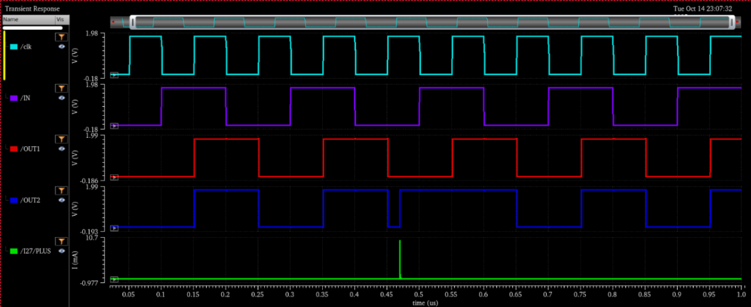
圖10、D型正反器之輻射模擬。

抗輻射電路設計
為了提高SRAM在輻射環境下的抗干擾能力，本計畫從設計抗輻射D Flip-Flop開始。由於在輻射擾動下，傳統D Flip-Flop可能會受到輻射引起的SEU影響導致資料錯誤，因此需要選擇能夠增強耐受性的設計方法。我們最終採用DICE（Dual Interlocked Storage Cell）Latch來組成D Flip-Flop作為抗輻射設計的核心（圖11）。
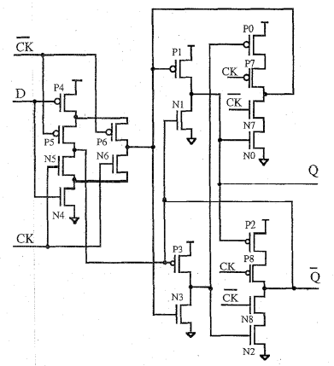
圖11、DICE Latch。
DICE架構比起傳統包含兩倍的狀態節點即回授路徑。當其中一個節點受到干擾時，其他節點仍可維持正確資料並藉由額外的回授路徑來糾正錯誤，從而提高了正反器的抗輻射能力。這種設計能有效降低單事件翻轉的機率。
圖12顯示了傳統D Flip-Flop與抗輻射D Flip-Flop進行輻射模擬的結果必較，其中紅色為傳統D Flip-Flop進行電流注入之輸出結果，藍色為抗輻射D Flip-Flop進行電流注入之輸出結果，可以發現相比於傳統D Flip-Flop受到電流注入便產生資料翻轉直到下筆資料更新，抗輻射D Flip-Flop能夠即時自行修復因電流注入而產生的錯誤。
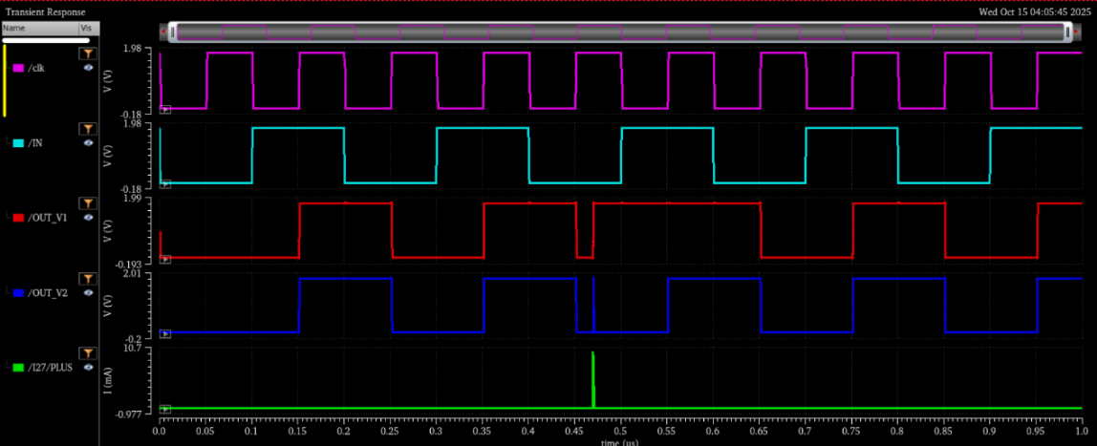
圖12、傳統DFF與抗輻射DFF之輻射模擬比較。

抗輻射SRAM模擬比較
在完成抗輻射D型正反器（D Flip-Flop）的設計與其抗輻射效能驗證後，我們將其應用於SRAM的讀寫電路與控制電路中，取代原本的傳統D Flip-Flop，並對整體系統進行讀寫功能模擬。模擬結果顯示，整體 SRAM 在採用抗輻射D Flip-Flop後仍能維持正常的讀寫操作功能（圖13），且在讀取存取時間（read access time）上從1.223ns增加至1.304ns，寫入延遲時間（write latency time）方面由3.734ns增加至3.805ns，與傳統SRAM相比並未出現顯著增長（圖14、15，表1、2）。這表示本計畫所採用之抗輻射D Flip-Flop不僅具備抗輻射穩定性，同時兼顧系統效能，能有效提升 SRAM 在輻射環境下的可靠度且不犧牲過多操作速度。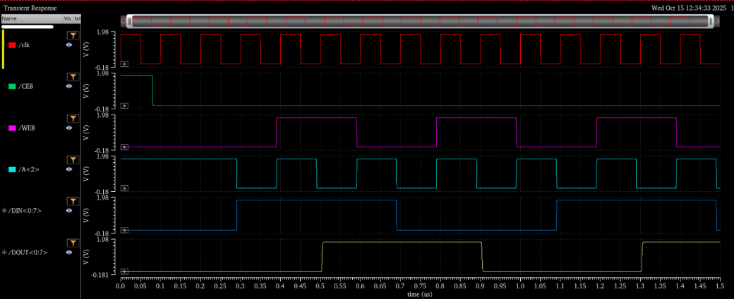
圖13、抗輻射SRAM之讀寫功能模擬。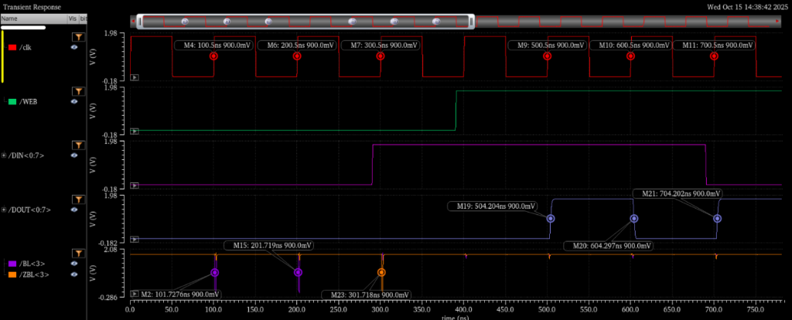
圖14、傳統SRAM之讀寫延遲時間模擬。
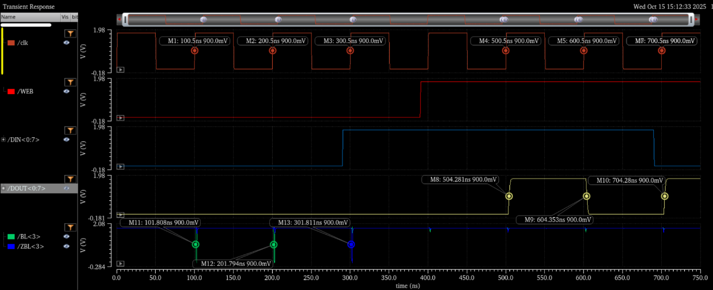
圖15、抗輻射SRAM之讀寫延遲時間模擬。
表2、傳統SRAM之讀寫延遲時間。
 | Write Latency Time | Read Access Time
Sample 1 | 1.227 ns | 3.704 ns
Sample 2 | 1.219 ns | 3.797 ns
Sample 3 | 1.218 ns | 3.702 ns
Average | 1.223 ns | 3.734ns
Cycle Time | 100 ns
表3、抗輻射SRAM之讀寫延遲時間。
 | Write Latency Time | Read Access Time
Sample 1 | 1.308 ns | 3.781 ns
Sample 2 | 1.294 ns | 3.853 ns
Sample 3 | 1.311 ns | 3.780 ns
Average | 1.304 ns | 3.805 ns
Cycle Time | 100 ns

短脈衝雷射輻射驗證技術
採用脈衝雷射進行測試的核心目的，是為了建立一套高效率、低成本且具可重複性的單粒子效應（Single Event Effect, SEE）模擬與分析平台。相較於傳統的高能粒子加速器試驗（如重離子或質子照射），雷射測試可在一般實驗室環境中模擬高能粒子與半導體材料交互作用所造成的瞬態電荷沉積與邏輯翻轉現象，從而有效降低實驗成本與門檻，同時避免了質子束測試的安全風險與限制。
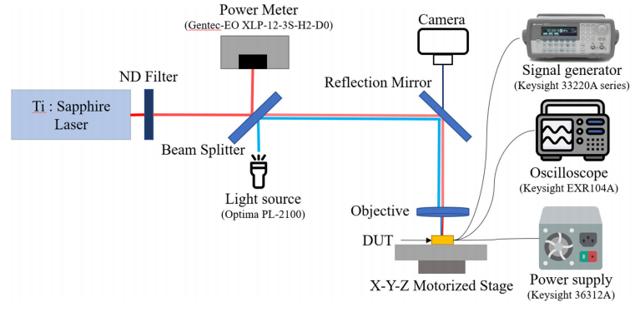
本研究團隊已完成 800 nm 雷射正照測試[3]，其實驗架構圖如下圖 16所示，可利用此開發實驗技術作為後續添購不同雷射並採用正照技術的標準。

圖16、雷射正照測試實驗架構圖[3]。
本研究團隊另選用1060 nm雷射作為背照測試的架構，在於該波段位於矽材料能隙（約1.12eV）以下的次能隙區域。如圖17所示，顯示在可見光與近紅外區不同波長下，矽對光的吸收能力變化[4]。當波長進入近紅外區段時，矽的線性吸收係數隨波長增加呈急速下降趨勢。相較於可見光或短波紅外波段（600–800 nm），1060 nm雷射的吸收係數極低，使其能在背面照射實驗中有效穿透晶片基板並抵達電路活性層。此特性提供了理想的穿透深度與能量分佈平衡，既不會在晶片表層過度吸收能量，也能在有效深度內產生電荷載子[4]。

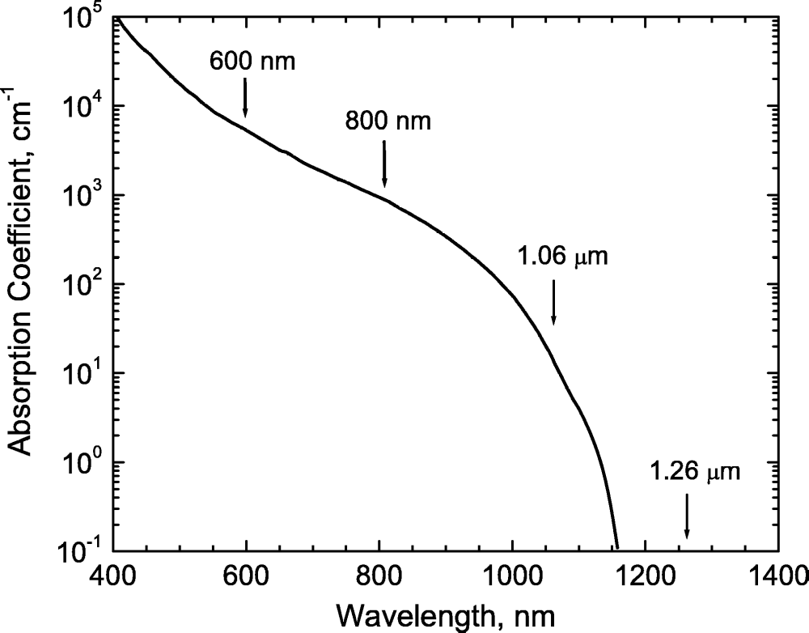
圖17、矽的吸收光譜[4]。
本研究整合既有雷射誘發SEE之研究作法與本計畫的平台實作，建構一套雷射閉環量測流程，用於背面故障注入並確保事件時間對齊。文獻提出將飛秒雷射系統與FPGA錯誤回饋模組進行統整[5]，如圖18所示，可在偵測到錯誤時即時停止出光，隨後完成資料上傳紀錄並進行狀態重置。實際操作如下：測試開始時先進入Ready狀態完成供電確認；於 Write階段將預定資料型態（如全1或全0）寫入BRAM；進入Error check階段後，透過讀取比對／監測模組持續檢核是否出現位元翻轉。一旦偵測到錯誤，立即輸出錯誤訊號，使雷射停止出光，並在上傳記錄事件（時間、掃描座標、雷射能量及儀器設定等）。最後將記憶體內容與量測狀態復原，回到起點以進入下一筆條件測試。
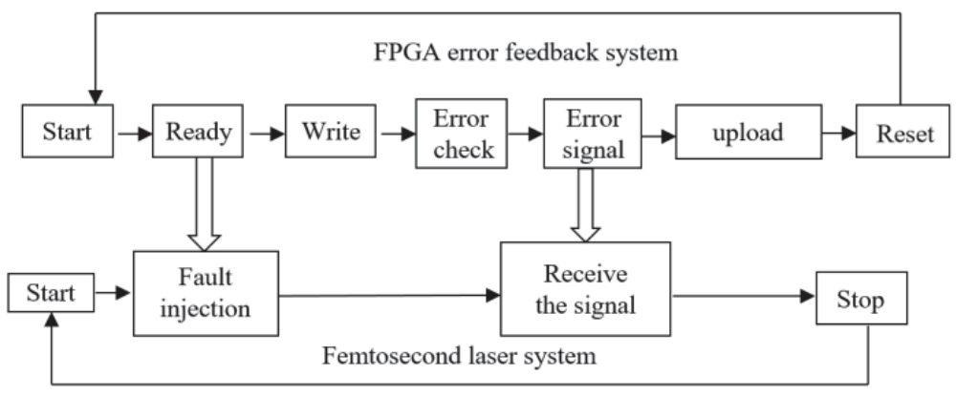
圖18、單一工作週期下，飛秒雷射系統與FPGA錯誤回饋系統之協同運作流程圖[5]。
本研究所建置的短脈衝雷射平台，是一套專為背面照射與單粒子效應模擬所設計的三維高精度光學掃描系統。其設計整合了光學聚焦、成像觀測與精密位移控制三大核心模組，能在微米級解析度下完成元件內部電路層的精準定位與能量注入。實際雷射系統如圖19所示，主要模組如下：
- 光學系統：採用波長1060 nm之飛秒脈衝雷射，位於次能隙區間，可模擬單光子吸收（Single-Photon Absorption, SPA）及雙光子吸收（Two-Photon Absorption, TPA）的生成機制[4]。另配置可調亮度之可見光照明模組，用於對準與輔助成像。
- 成像模組：由SWIR紅外線感測器、Tube Lens與Object Lens組成，可穿透矽基板觀察背面電路佈局，並利用Mounted Turret切換不同倍率物鏡以兼顧整體掃描與局部聚焦。
- 電動載物台：採三軸電控定位平台，可精準控制焦點深度與入射角度，支援自動化Z-stack掃描與多點定位。
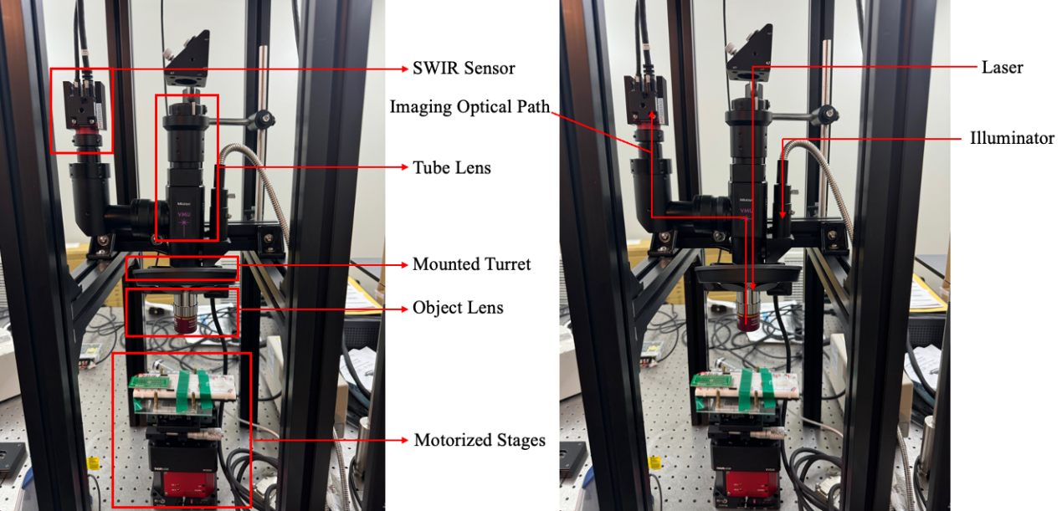
圖19、雷射平台實際圖。
本研究之待測物（DUT）為基於SRAM的FPGA，並聚焦其內建Block RAM（BRAM）進行雷射誘發SEE之定量分析（圖20）。BRAM的錯誤現象可由位元翻轉直接對應BER（Bit Error Rate）與DER（Data Error Rate）兩項指標作統計與比較，作為後續趨勢判讀與條件對照之基礎。量測以JTAG to AXI Master搭配AXI BRAM Controller完成BRAM的寫入與讀取，並以SEM模組透過VIO (Virtual Input Output)即時呈現偵測結果，形成可操作、可觀測且可重現的測試。
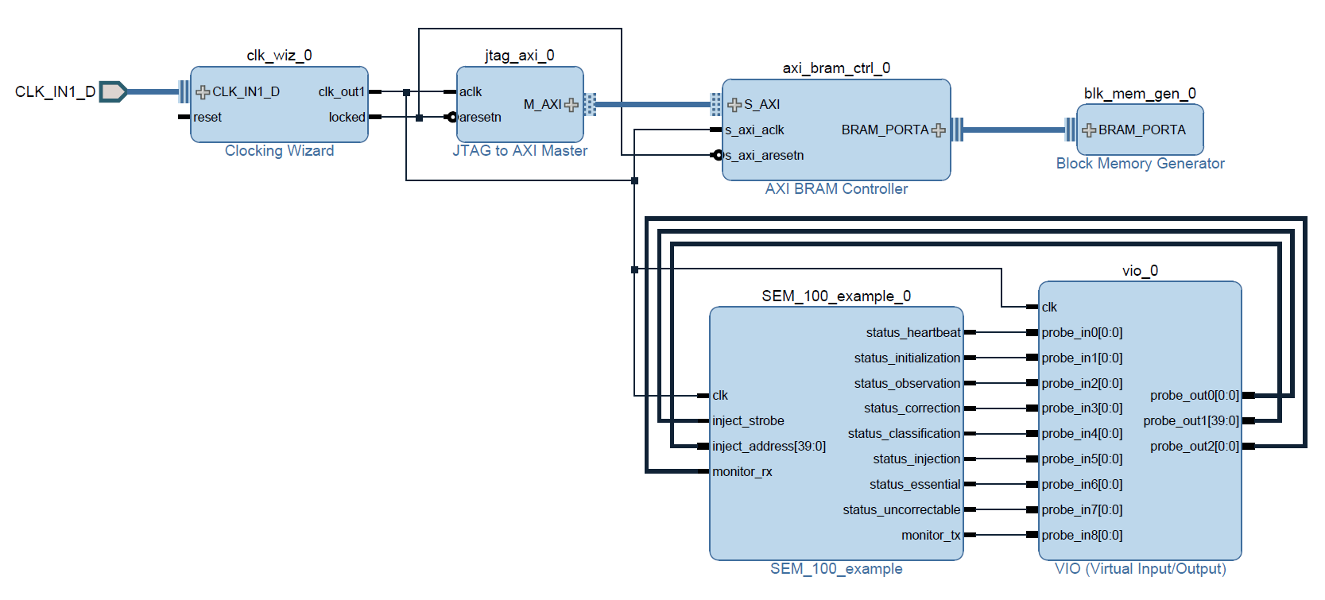
圖20、待測電路架構與模組配置圖。
本研究之實驗流程如下（圖21）：首先完成光學系統、成像模組與三軸電動位移平台之架設，採背面照射配置，以1060 nm超短脈衝雷射為光源，並配合中性密度濾片將輸出功率控制於電流—功率之線性區，以確保能量穩定與細微調整能量；成像端以紅外相機協助穿透矽基板進行觀測、對位與聚焦。
透過調整成像模組，使成像畫面能同時顯示雷射光點與照射區塊圖像，如圖21所示。這種方式能更精確地將雷射光點定位於目標電路，並通過畫面判定照射的電路位置是否與佈局中的電路資訊一致。此操作不僅確保照射區域與實驗設計的準確對應，還有效提升實驗結果的可靠性和數據的一致性。
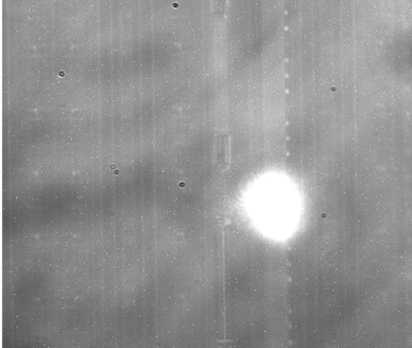
圖21、雷射光點與電路資訊同時顯示。
待測電路選定FPGA之BRAM，先由JTAG to AXI完成資料寫入與完整性檢核，再將晶片佈局與平台座標系統對齊，據定性測試所獲可穩定翻轉之基準功率（如35 mW）建立能量基線並收斂初始條件。其後於敏感區域內執行系統化量測：以能量階梯掃描觀察BER／DER隨功率變化之臨界與飽和行為；固定能量逐步改變Z向焦點以界定有效照射高度並驗證平台之空間選擇性；在固定能量與焦點條件下改變掃描輪數評估錯誤率之累積趨勢。量測順序為寫入→照射→讀取→比對，取得位元與資料錯誤統計，並定義敏感區域座標與能量／高度／掃描次數對應之分析曲線，以作為後續結果討論與參數優化之依據。
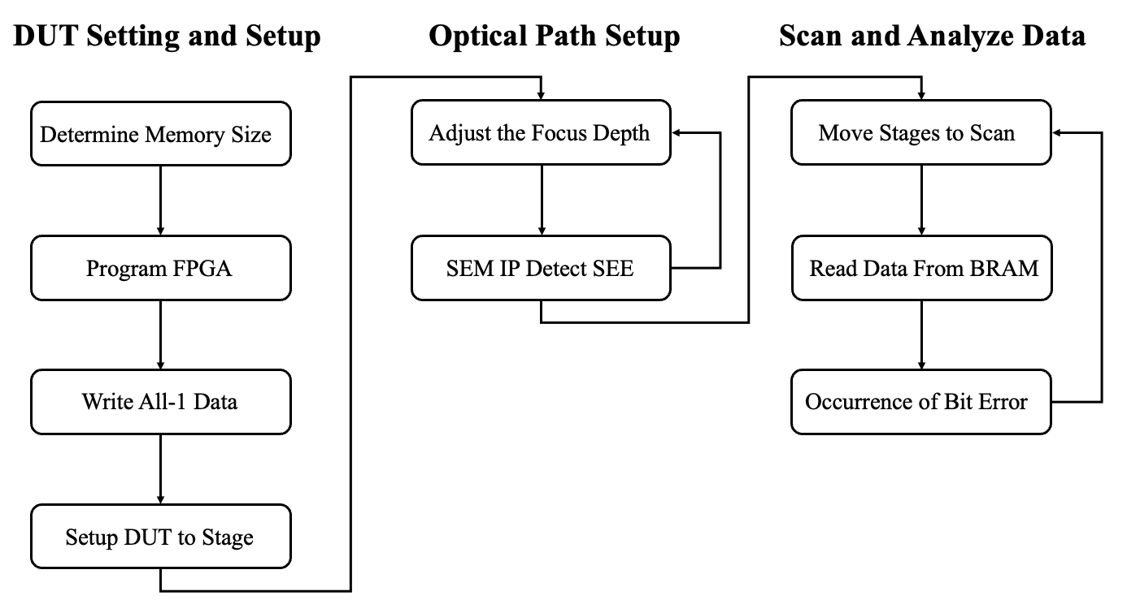
圖22、整體實驗流程圖。
在讀取BRAM資料後，將會與預期資料比對並分析錯誤率，使用MATLAB或相關分析工具進行數據處理，將讀取的記憶體內容與原始寫入的預期數據進行比對，識別翻轉的位元位置。隨後將如圖23顯示錯誤率指標，量化實驗條件對BRAM穩定性的影響。
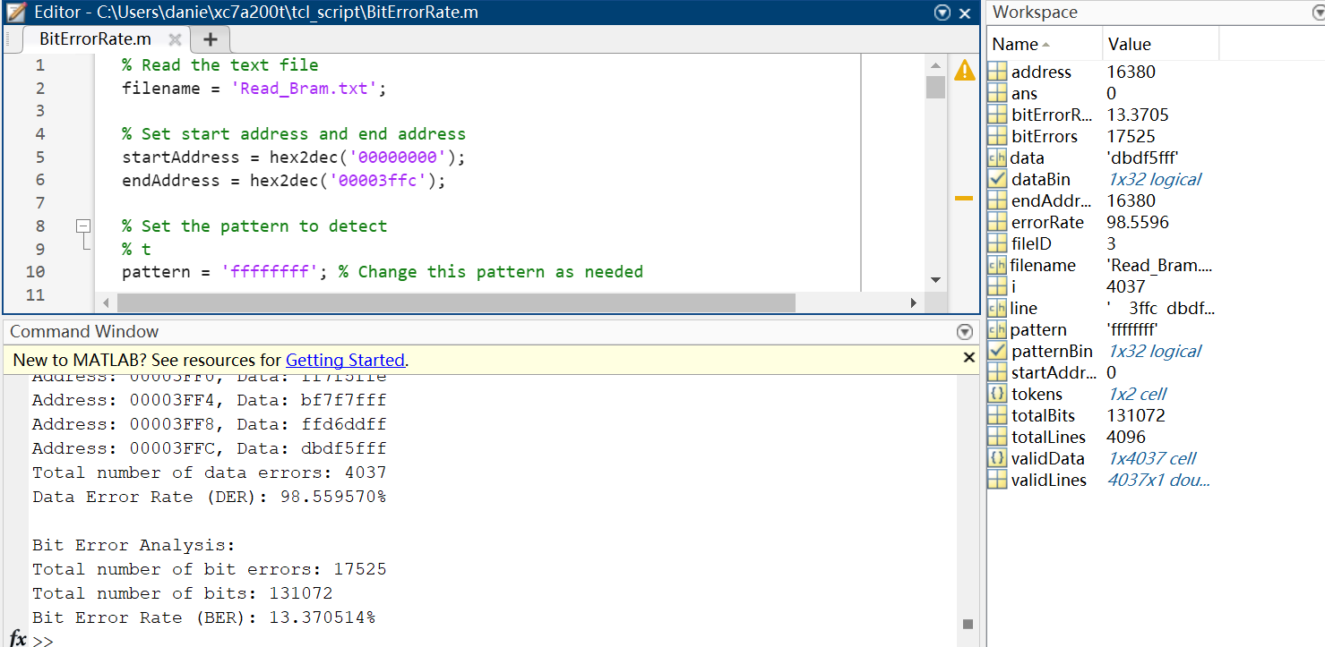
圖23、分析錯誤率程式碼輸出結果。
為探討各參數對 SEE 敏感度之影響，本研究針對以下三種變數進行系統化測試：
- 雷射能量：平台採背面照射，波長1064 nm，並以ND濾片讓輸出落在電流–功率的線性區，便於微調能量與穩定控制。能量點位再用1060 nm「激發電流–輸出功率關係圖」作對應與校核。能量提升會使DER快速上升並趨於飽和、BER上升較緩且飽和值約14%，據此可描繪臨界能量與飽和區特性；同時比較 0→1與1→0的翻轉行為差異。在建立掃描邊界與條件時，先以定性實驗可穩定翻轉BRAM的基準功率（例如 35 mW）作為能量起點，再逐步縮小範圍。
- 有效高度：於既定敏感XY區域（X:9.46–9.66 mm；Y:10.79–11.70 mm）內，以35 mW固定能量逐步調整平台高度，據上下限實驗數據將有效高度區間定義為15.715–16.000 mm，作為後續規劃基準。再以不同能量重複定義有效高度，可見能量增加會拓寬有效高度範圍，且上界變化比下界更顯著，此趨勢以高斯光斑與電荷載子生成分佈做物理解釋。背面照射下主要載子生成機制為雖為單光子吸收，但在能量密集的聚焦區域內，雙光子吸收仍可能發生，並對Z向選擇性與焦點敏感度產生影響。
- 掃描次數：在固定能量與焦點條件下逐步增加掃描數，觀察錯誤率的累積行為：低能量時增幅緩慢且不達飽和值，中能量時明顯上升後趨平，高能量時迅速達飽和值。以33.3 mW（快速增長階段）、53.5 mW（接近飽和）與76.6 mW（飽和）為代表性能量點進行比較。在本研究條件下，採BER作為主要量化指標已足以反映錯誤分佈，而Cross-Section更適合跨樣本或跨條件比較。
在單粒子效應（Single Event Effect, SEE）相關研究中，Cross Section（截面積）是量化元件對輻射或等效雷射事件敏感度的重要指標[6]。其物理意義為：在特定能量與通量條件下，單位入射粒子（或脈衝）所引發錯誤的有效面積，常以下式定義：
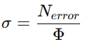
其中 N error為量測到的錯誤次數，Φ為入射粒子或雷射通量。Cross Section代表裝置被觸發錯誤的機率密度，能反映元件在不同測試條件下的抗擾能力。
在本研究中，Cross Section被用來評估FPGA內部Block RAM（BRAM）於雷射模擬單粒子效應測試中的敏感度，並輔助比較不同實驗條件（能量、焦距深度、掃描次數）對錯誤產生的影響。相較於僅觀察Bit Error Rate（BER）或Data Error Rate（DER），Cross Section 具備更高的可比較性與物理對應性，可作為跨樣本或跨平台分析的統一衡量依據。透過對Cross Section的系統化分析，可進一步理解雙光子吸收機制下之能量臨界值、飽和行為與空間敏感分布，為建立可重現之雷射單粒子效應模擬平台提供重要的量化依據[7]。

三、抗輻射晶圓等級小晶片異質整合技術
基於MOSFET架構的Varactor元件，在接受不同劑量的輻射照射後，其電容-電壓（CV）特性曲線會產生變化[8][9]，因此MOS Varactor或是基於MOS Varactor的震盪器可評估作為輻射感測器使用。先前已參考文獻[9]的數位控制震盪器電路架構，並使用台積電180 nm (T18) 製程的電晶體模型進行SPICE電路模擬。
先前也提到規劃透過Varactor電壓控制電容的特性，將基於MOS Varactor的可變負載元件與其他主動電路整合，以控制電壓補償TID效應對於主動電路之電容特性的影響，使輻射照射後的等效負載接近照射前的等效負載與電路性能。作為補償電路使用的可變負載元件，將嘗試使用抗輻射電路設計方法，例如：封閉式佈局電晶體(Enclosed Layout Transistor，ELT) [10-14]等等，降低TID效應對於MOS Varactor的電壓控制能力造成的可能影響。由於ELT電晶體的電路設計比傳統矩形電晶體的設計更加複雜，目前主要透過文獻了解不同抗輻射電晶體設計的抗輻射能力，評估可能可以使用的設計。
為了分析單一且不同尺寸的MOS Varactor對於CV特性的影響程度，因此將先以不同尺寸的NMOS電晶體，進行第一版晶片實作的電路模擬分析與電路佈局設計。

不同抗輻射電晶體設計之文獻探討
傳統 MOSFET 電晶體在受到輻射照射後，會產生總劑量效應（Total Ionizing Dose, TID）。這種效應會導致元件氧化層中形成陷阱電荷（trap charges），這些陷阱電荷會改變閘極電壓分佈，進而影響 MOSFET閾值電壓的漂移、漏電流上升，使元件的性能受到嚴重影響[15]。ELT電晶體的設計主要是用閘極 (Gate) 將源極 (Source) 或汲極 (Drain) 包圍起來，避免氧化層的累積電荷造成漏電路徑，如圖24所示[10]。
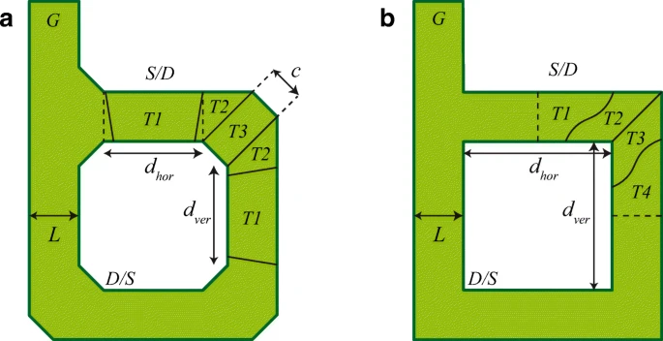
圖24、ELT電路佈局設計 (a) 環形[13] (b) 矩形[14]。
文獻[15]探討3種不同的抗輻射電晶體設計，包含：ELT、半環形 (HR)、蝶形 (BUT)，如圖25所示。並使用3D TCAD模擬軟體 (Cogenda) 比較和傳統的矩形電晶體在300 Krad的輻射劑量下，對TID效應的耐受程度進行評估。模擬結果指出這三種設計的電晶體對於300 Krad輻射所造成的漏電流皆有明顯的改善，如圖26所示。該文獻同時也使用這三種抗輻射的電晶體與傳統電晶體，進行運算放大器的晶片設計與實測。其中使用傳統電晶體的運算放大器，其 0 Krad和300 Krad之間的電流差異可達到16%。而使用另外三種抗輻射電晶體設計的運算放大器，其電流差異皆不到3%。從靜態電流的角度來看，ELT、HR、BUT三種結構的元件在300 Krad輻射劑量下的特性接近。但與ELT的電路佈局相比，HR和BUT的電路佈局設計方式更適合對面積、寄生電容和匹配要求較高的電路。對於尺寸相近的抗輻射運算放大器，使用這兩種形式的佈局設計，與ELT相比其增益頻寬可提升25%以上。此外，也更容易建立用於電路模擬的SPICE模型[15]。
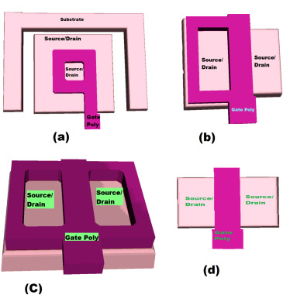
圖25、不同抗輻射電晶體設計 (a) ELT、(b) HR MOSFET、(c) BUT MOSFET、(d) 傳統MOSFET。
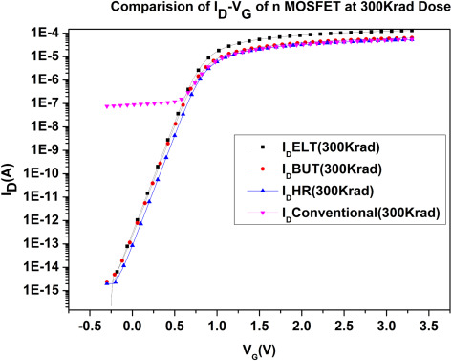
圖26、ELT、HR、BUT與傳統電晶體佈局於300 Krad 劑量下的電流特性比較。[16]

元件設計與軟體模擬分析
晶片下線和實作是採用台灣半導體研究中心 (TSRI) 提供的晶片下線服務平台與EDA Cloud 2.0環境，進行下線所需的電路模擬與電路佈局繪製。本次下線主要目的為分析不同尺寸的MOS Varactor在輻射照射下，對於CV特性的實際影響程度，評估對輻射的敏感度。使用T18成熟製程，尚未使用抗輻射的電晶體設計。所有電晶體的通道長度（L）均設為 0.18 µm，本次設計為12顆NMOS電晶體組成的矩陣，電晶體的通道寬度（W）尺寸分別為1 ~ 12 μm。SPICE電路模擬使用T18製程的電晶體模型，分析元件的IV及CV特性曲線。IV特性主要是看Drain端電壓為1.8 V的時候，Gate端電壓變化時的Drain端電流變化。CV特性則是將NMOS的Drain (D) 端、Source (S) 端、Body (B) 端連接在一起，將元件作為MOS Varactor可變電容器使用，分析G端的電容特性曲線，其電容值將隨著G端及S端之間的電壓差(V_{GS})大小來決定。SPICE模擬除了元件本身以外，也將IO Pad的電路加入考量，IO Pad包含ESD保護電路，防止靜電造成電路損壞。IV與CV之特性曲線其模擬結果如圖27、圖28所示。
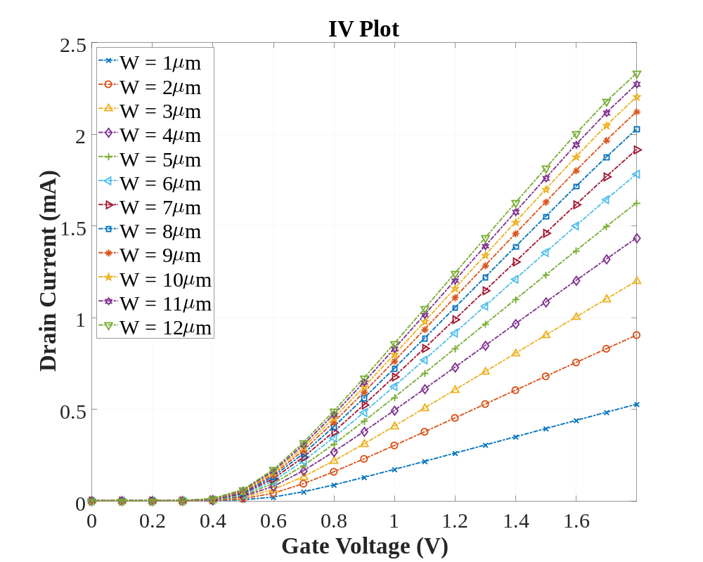
圖27、IV特性曲線模擬結果。
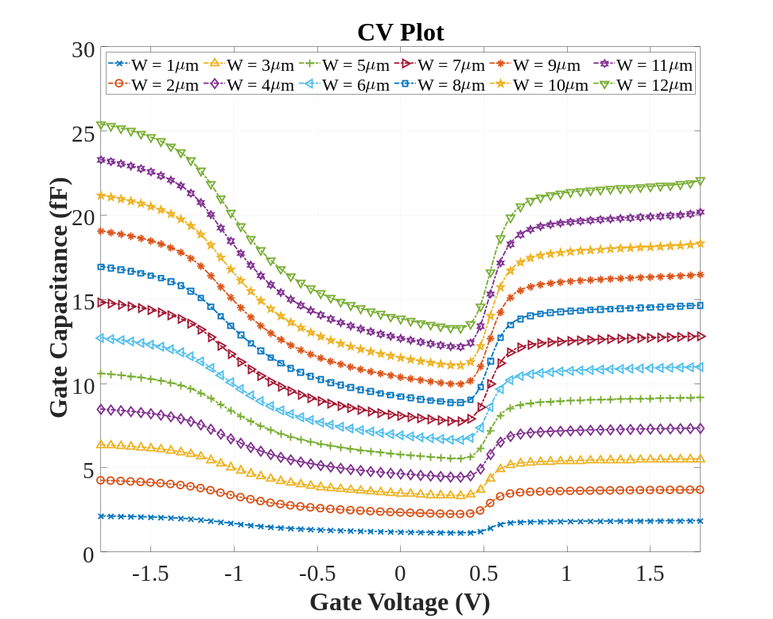
圖28、CV特性曲線模擬結果。

晶片下線實作之電路佈局設計
電路佈局同樣使用TSRI提供的EDA Cloud環境進行設計，將12顆不同尺寸的NMOS電晶體分散排列，每顆電晶體的G端、D端、S端拉至周圍的IO Pad，加上電源及接地的部分共有40個IO Pad。為了增加電路應用的彈性，因此並未在內部電路將D端與S端連接在一起。目前已初步通過電路佈局驗證(Layout versus Schematic，LVS)的電路佈局設計如圖29所示，正在針對設計規則檢查 (Design Rule Checking，DRC) 的部分進行修正，待DRC與LVS驗證皆通過後，將進行寄生RC參數抽取(Parasitic Extraction，PEX)，同時將溫度及電壓的變動納入考量，進行佈局後的電路模擬分析(Post-layout Simulation)，以確保不同條件下的電路特性仍符合需求。
後續將配合TSRI的下線時程完成電路設計與晶片下線。分析MOS Varactor對於輻射效應的實際影響，以進行後續應用電路的設計。
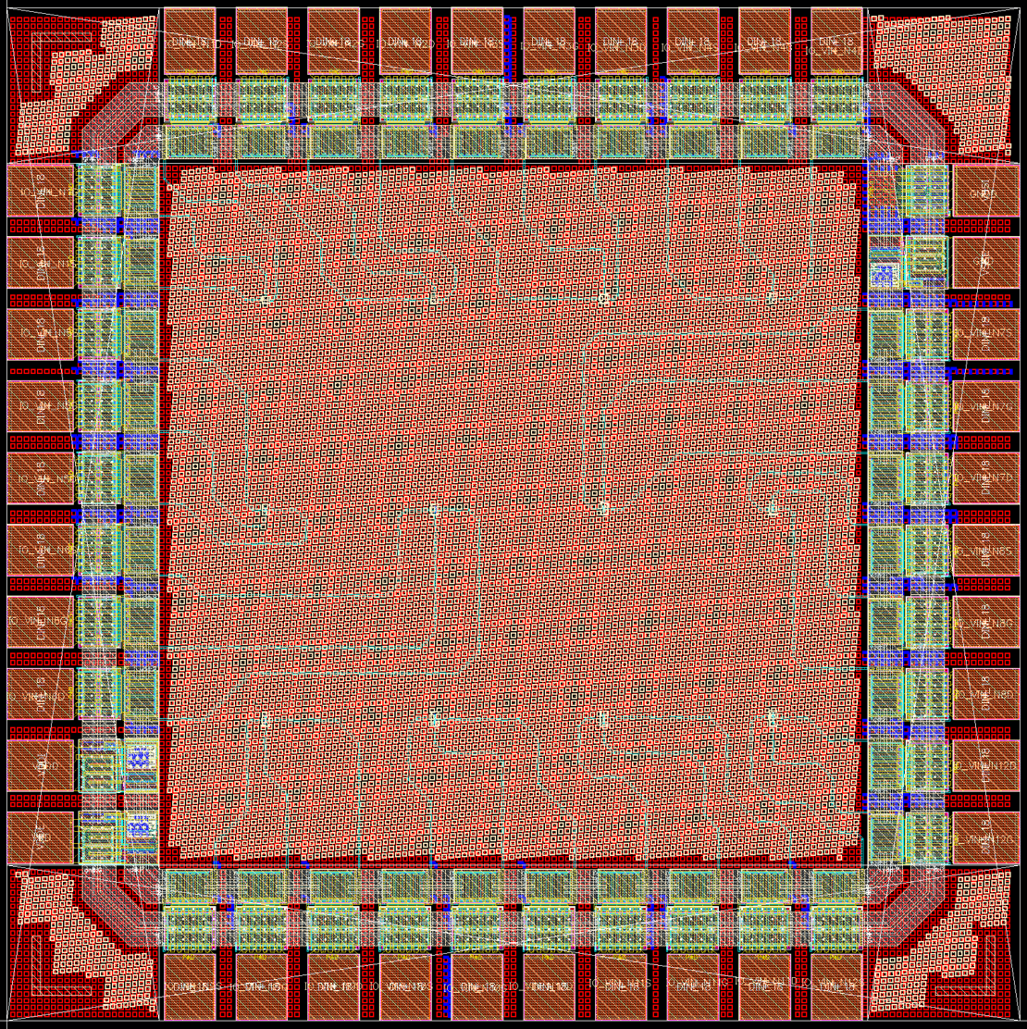
圖29、電路佈局設計。

總結及未來展望
本計畫目前已完成ELT SRAM的下線與量測，儘管目前僅實現部分功能，未來希望能進行ELT SRAM的功能驗證與調試，以解決現有的問題並確保其功能的完整性。在第一次晶片下線後的上板量測中觀察到ELT SRAM出現時序相關的功能性問題，導致部分資料無法穩定讀寫，這也表示目前版本的周邊控制與時序設定需針對ELT cell的特性做重新調整。可基於我們的研究發現作為優化ELT SRAM周邊電路設計之基礎。因此，本團隊規劃將「ELT SRAM周邊電路與時序的修正」列為下一階段的工作重點之一，配合明年度的下線時程，包含讀寫控制、感測與預充等周邊時序的重新調整與完整的post-sim重新驗證，以後續上板量測結果作為功能性恢復與設計成熟度的確認依據，再向後續的抗輻射量測目標推進。此外，已完成抗輻射D型正反器（D Flip-Flop）的設計與輻射效能驗證，並成功將其應用於SRAM的讀寫與控制電路中。模擬結果顯示，抗輻射SRAM具備正常的讀寫功能，且在讀取存取時間與寫入延遲上與傳統SRAM無顯著差異，證實本設計能有效提升系統在輻射環境下的可靠度，同時維持原有效能。未來工作將基於本次設計成果，進一步完成抗輻射SRAM的佈局設計與實體晶片下線（tape-out）。後續計畫包括進行短脈衝雷射實驗與質子照射實驗，以驗證實際晶片在高輻射環境時其所能承受之耐受性與穩定性，並比對模擬結果與實測資料的一致性。
本研究基於前期建置之飛秒雷射測試平台，完成一系列針對 FPGA BRAM之單粒子效應模擬測試。藉由系統化設計實驗變數（雷射能量、有效高度、掃描次數），成功觀察錯誤率與注入條件之關聯，驗證雙光子吸收主導的故障誘發模型，並建立完整之空間錯誤熱區圖與能量臨界閾值資料，為後續進一步分析提供量化依據。平台整合錯誤即時偵測、自動化掃描與資料回傳處理，展現高重現性與參數可控性，有效作為高能粒子測試前之模擬替代方案，具備實驗室內快速篩測之潛力。目前所使用之1064 nm波長位於矽的次能隙範圍，可能同時觸發部分單光子與雙光子吸收，對焦點選擇性與載子生成機制存在界定模糊區。本團隊後續規劃導入更長波長之雷射源，以倍頻設計增強 TPA 機制的純度，並配合光學模擬軟體，進一步驗證SEE對不同深度電路層之敏感度與電荷擴散行為，提升雷射注入平台的物理對應性與建模精度，後續，可針對雷射驗證持續相關優化之研究工作。
已透過文獻初步了解不同抗輻射電晶體設計的抗輻射能力。為了分析不同尺寸的MOS Varactor在輻射照射下，對於CV特性的實際影響程度，目前使用單一且不同尺寸的NMOS電晶體，進行第一版晶片實作的電路模擬分析與電路佈局設計，尚未使用抗輻射的電晶體設計。已完成初步的電路佈局設計，並通過LVS驗證，正在對DRC的一些錯誤進行佈局設計的調整。後續DRC與LVS驗證皆通過後，將進行佈局後的電路模擬分析，並配合TSRI的時程進行下線實作的申請。於收到晶片後，進行相關的輻射照射實驗，分析T18製程的MOS Varactor實際受到輻射照射後，CV特性曲線的影響程度，以及與輻射劑量的對應關係。並針對實驗結果，進行後續應用電路的設計，例如：數位控制震盪器 (DCO) 等等。第一版未使用抗輻射設計的NMOS Varactor完成後，作為補償電路使用的可變負載元件，將嘗試使用抗輻射電路設計方法，進行後續的整合測試。
在本年度，本團隊受邀請在臺灣大學和筑波大學共同舉辦之NTU-UT Radiation Science Joint Symposium發表如下受邀演講。Jia-Han Li^*, “Radiation-Tolerant Study for Space Electronic Components by Proton Beam and Ultrashort Pulse Laser,” NTU-UT Radiation Science Joint Symposium 2025, Taipei, Taiwan, Jun. 21, 2025 (invited talk).

參考文獻
- ECSS-Q-HB-60-02A: Techniques for Radiation Effects Mitigation in ASICs and FPGAs. European Cooperation for Space Standardization, 2016.
- F. Faccio and G. Cervelli, "Radiation-induced edge effects in deep submicron CMOS transistors," in IEEE Transactions on Nuclear Science, vol. 52, no. 6, pp. 2413-2420, Dec. 2005. https://doi.org/10.1109/TNS.2005.860698.
- Shih-Bo Yu, Chun-Hao Liang, Chien-Ping Hung, Yu-Lin Chen, Pei-Kai Liao, Jia-Han Li, Hsin-Shu Chen, Chia-Ray Chen, and Chien-Kai Tseng, “Pulsed-Laser-Induced Single Event Upset in Dynamic Comparator by Incorporating Experimental Parameters into Simulations,” IEEE Transactions on Instrumentation and Measurement, Vol. 73, pp. 2007312-1-2007312-12, 2024
- McMorrow, D., Lotshaw, W. T., Melinger, J. S., Buchner, S., & Pease, R. L. (2002). Subbandgap laser-induced single event effects: Carrier generation via two-photon absorption. IEEE Transactions on Nuclear Science, 49(6), 3002–3008. https://doi.org/10.1109/TNS.2002.805337
- Deng, Q., Shao, C., Li, H., & Fang, J. (2019). Femtosecond laser fault injection into external SRAM implementations. In Proceedings of the 2019 IEEE 13th International Conference on Anti-counterfeiting, Security, and Identification (ASID). https://doi.org/10.1109/ICASID.2019.8925078
- Messenger, G.C., & Ash, M. S. (1986). The effects of radiation on electronic systems.Van Nostrand Reinhold.
- Dodd, P. E., & Massengill, L.W. (2003). Basic mechanisms and modeling of single-event upset in digital microelectronics.IEEE Transactions on Nuclear Science, 50(3),583–602. https://doi.org/10.1109/TNS.2003.813129
- Karmakar, Arijit, Jialei Wang, Jeffrey Prinzie, Valentijn De Smedt, and Paul Leroux. 2021. “A Review of Semiconductor Based Ionising Radiation Sensors Used in Harsh Radiation Environments and Their Applications” Radiation 1, no. 3: 194-217.
- Anjankar, S.C., Dhavse, R. “Design and Optimization of MOS Capacitor based Radiation Sensor for Space Applications.” Arab J Sci Eng 49, 7013–7028 (2024).
- Dabas, S., Kumar, M. “A low power varactor based digitally controlled oscillator design in 180 nm CMOS technology.” SN Appl. Sci. 5, 295 (2023). https://doi.org/10.1007/s42452-023-05519-0
- Vaz, P.I., Both, T.H., Vidor, F.F. et al., “Design Flow Methodology for Radiation Hardened by Design CMOS Enclosed-Layout-Transistor-Based Standard-Cell Library,” J Electron Test 34, 735–747 (2018). https://doi.org/10.1007/s10836-018-5760-7
- G. S. Cardoso and T. R. Balen, “Study of layout extraction accuracy on W/L estimation of ELT in analog design flow,” 2016 IEEE 7th Latin American Symposium on Circuits & Systems (LASCAS), Florianopolis, Brazil, 2016, pp. 279-282, doi: 10.1109/LASCAS.2016.7451064.
- G. Anelli et al., “Radiation tolerant VLSI circuits in standard deep submicron CMOS technologies for the LHC experiments: practical design aspects,” in IEEE Transactions on Nuclear Science, vol. 46, no. 6, pp. 1690-1696, Dec. 1999, doi: 10.1109/23.819140.
- A. Giraldo, A. Paccagnella and A. Minzoni, “Aspect ratio calculation in n-channel MOSFETs with a gate-enclosed layout,” Solid-State Electronics, Volume 44, Issue 6, 2000, Pages 981-989, ISSN 0038-1101, https://doi.org/10.1016/S0038-1101(00)00010-1.
- S. C. Witczak, R. C. Lacoe, J. V. Osborn, J. M. Hutson and S. C. Moss, “Dose-rate sensitivity of modern nMOSFETs,” in IEEE Transactions on Nuclear Science, vol. 52, no. 6, pp. 2602-2608, Dec. 2005, doi: 10.1109/TNS.2005.860709.
- Malik, Munish, Neelam R. Prakash, and Ajay Kumar, “Comparative analysis of radiation tolerant analog circuit layout in 180 nm CMOS technology for space application,” Microelectronics Journal 131 (2023): 105665.

